PROTOCOLO PORTAL-UNITEC

Introducción

La dirección de tecnologías de la información organiza eventos, cursos, exposiciones, foros, etc con el objetivo de que los alumnos de ISC y LIA tengan acceso a nuevas tecnologías, empresas líderes en TI, conocimientos extracurriculares, eventos informáticos, etc. Para que los alumnos tengan conocimiento de los eventos y sus fechas es necesario informarles.

*Preguntar si solo son este tipo de eventos o también anuncios de nuevas tendencias, articulos informativos.
* idea--> Para los de comunicación podría servirles de experiencia para redactar y publicación de artículos vía web.

Situación actual

La manera en que se les informa actualmente es vía verbal, entre clases, esto ocasiona que no todos los alumnos se enteren o prestén atención a la información que se les indica ya sea por que la información no sea clara e interesante lo cual genera poco interés y poca asistencia a los eventos.

Objetivo

Haciendo uso de las tecnologías de la información se desarrollará un portal web informativo donde se puedan publicar este tipo de eventos para que la difusión sea mucho más sencilla y abarque más audiencia, tengan la facilidad de consultarlo con calma para poder captar lo que el evento pretende llevar a cabo y también puedan agendarlo para asistir.

Tendrá la funcionalidad para conectarse a las redes sociales de la institución para publicar dicha información en la fan page y perfil de twitter, así los que estén suscritos a la fan page en facebook y los followers en twitter podrán visualizar los eventos o artículos que salieron en la página del portal-unitec.

Desarrollo

Se utilizará como capa de presentación HTML5 estilizado con CSS3 y realizando funciones con JQuery.

Será multiplataforma, es decir, se podrá visualizar en distintos dispositivos tales como:

- PC de escritorio (Multi browser)
- Tabletas (Multi OS)
- Smartphones (Multi OS)
Entre otros dispositivos smart media.

Para realizar el envío de correos electrónicos masivos se utlizara la api de java JavaMail.

Requerimientos técnicos:

- Servidor de aplicaciones para montar la aplicación(JBoss, Glassfish, Apache Tomcat)
- Redundancia de datos y energía en el servidor para garantizar el acceso los 365 días del año
- Espacio de hosting para montar la aplicación
- Acceso al perfil de facebook y twitter de Cuitláhuac (credenciales de acceso)
- Subdominio para ligar a la página principal
- Acceso a los logotipos y colores oficiales de la institución
- Contacto de la institución para solicitar información necesaria para la aplicación

Requerimientos mínimos para que funcione la aplicación

- Acceso a internet de los clientes mínimo 256Kb/s
- Browsers soportados (Chrome, Firefox, Safari, Opera, *IE10) * Para versiones anteriores a IE10 podría no tener toda la funcionalidad debido al pobre rendimiento de este browser.
- Lista de los emails de los alumnos de ISC y LIA para iniciar la primer fase de envío de emails automáticos.

Boceto de implementación:

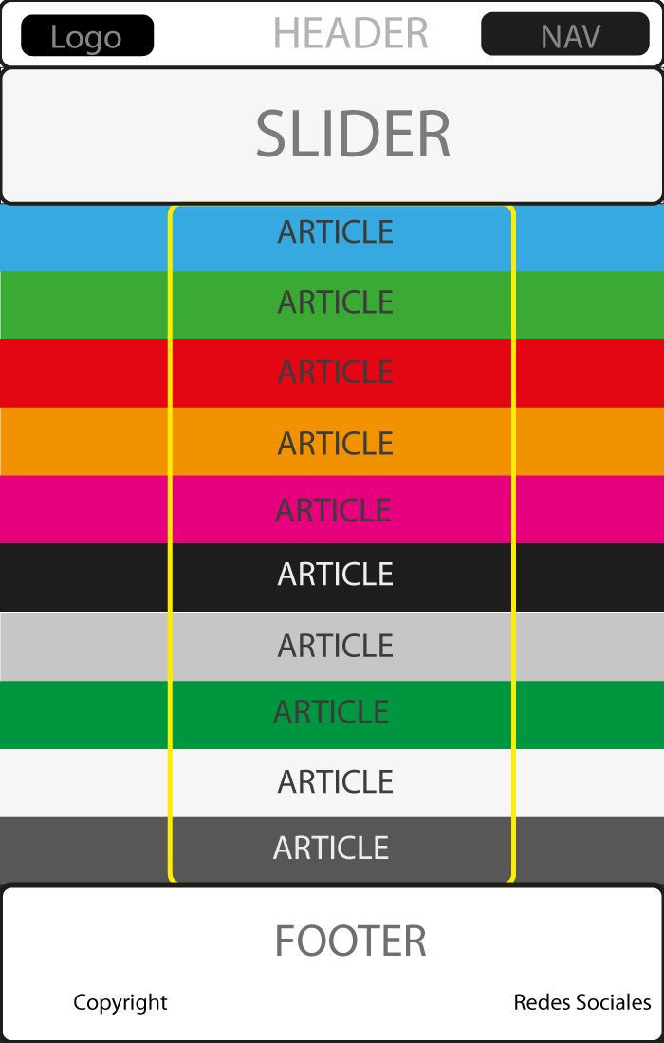
Conclusión

Nuestro objetivo como alumnos es aportar a nuestra institución una herramienta que funcione para futuras generaciones y pueda ser actualizada por los alumnos que deseen realizar su servicio social aplicando el conocimiento adquirido.

